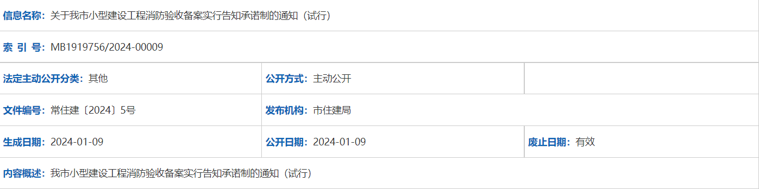
常州市住房和城乡建设局文件
常住建[2024]5号
关于我市小型建设工程消防验收备案实行告知承诺制的通知(试行)
各辖市(区)住建局、经开区建设局，各有关单位：
根据《江苏省消防条例》、《国务院办公厅关于全面推行证明事项和涉企经营许可事项告知承诺制的指导意见》(国办发[2020]42号)以及《省住房和城乡建设厅关于开展建设工程消防设计审查验收试点工作的通知》(苏建函消防[2023]262号)等法律法规及文件要求，对我市小型建设工程消防验收备案实行告知承诺制，现将有关事项通知如下：
一、适用范围
本通知所指小型建设工程是指建筑面积在300平方米以下，根据《建筑工程施工许可管理办法》不需要办理施工许可证的各类房屋建筑及其附属设施的建造、装饰装修和与其配套的线路、管道、设备的安装工程。
《建设工程消防设计审查验收管理暂行规定》第十四条规定的特殊建设工程以及依法需要办理土地或规划相关审批的、改变建筑火灾危险性分类、涉及建筑承重结构变动的既有建筑改造和装修等工程，不适用本通知。
二、申请条件
建设单位申请前，应当确保小型建设工程符合下列条件：
1．建设单位按照《关于进一步加强我市小型建设工程安全生产监管工作的实施意见》(常住建[2021]81号)等文件要求，办理了小型建设工程开工告知登记手续。
2．建设单位已委托有相应资质的设计、施工单位根据国家有关法律法规及工程建设消防技术标准进行设计、施工。
3．建设单位已组织完成竣工验收消防查验，查验结果合格。
4．建设单位已组织设计、施工等单位完成工程竣工验收，形成工程竣工验收报告，内容完备。
5．建设单位具备从事建设活动的合法身份。
三、提交材料
建设单位申请时，应当提交以下申请材料：
1．《小型建设工程消防验收备案表》(附件1)；
2．《小型建设工程消防验收备案告知承诺书》(附件2)。
四、办理程序
(一)申请办理。小型建设工程竣工验收后，建设单位通过“常州市政务服务网”进行申请，在系统中提交申请材料。其中，《小型建设工程消防验收备案表》传至“消防验收备案申请表”资料一栏，《小型建设工程消防验收备案告知承诺书》上传至“工程竣工验收报告”资料一栏。建设主管部门对提交的材料进行形式审查，材料齐全且未抽中的，出具《建设工程消防验收备案凭证》。
(二)事中抽查。对申请的项目当场进行抽查，抽查比例不低于5%。对于抽中的项目，消防设计未经技术审查的，各辖市(区)建设主管部门可采用购买消防技术服务机构服务、委托施工图审查机构、组织专家评审等方式进行技术审查。技术审查不通过的，建设单位应修改完善消防设计；技术审查通过的，建设主管部门开展现场检查。现场检查按照建设工程消防验收备案抽查的有关要求执行。现场检查合格的，予以备案；现场检查不合格的，建设单位应当停止使用该工程，并组织整改，整改完成后申请复查，复查合格后方可使用。
(三)办理时限。未抽中的项目即时办结。抽中的项目自抽中之日起5个工作日内，完成技术审查；技术审查通过后10个工作日内，完成现场检查。申请复查的项目，收到书面申请之日起7个工作日内进行复查。
五、监管要求
(一)告知途径。通过政府网站、政务服务窗口和相关系统平台主动告知建设单位事项依据、申请条件、提交材料、违诺惩戒等相关内容。
(二)信息共享。对实行消防验收备案告知承诺制的小型建设工程，项目信息与消防救援机构、行业主管部门、属地镇(街道)政府等相关监管部门进行共享，加强事中事后监管。
(三)事后监管。对实行消防验收备案告知承诺制的已备案未抽中的小型建设工程，纳入季度“双随机、一公开”监督检查。
(四)惩戒措施。事后监管中发现建设工程实际情况与承诺内容严重不符的、故意拆分不适用告知承诺制的建设工程规避正常消防验收或备案的，建设主管部门依法撤销备案凭证，函告相关部门，并责令建设单位按规定重新办理消防验收或备案手续。
对于违反《中华人民共和国消防法》《建设工程消防设计审查验收管理暂行规定》《江苏省消防条例》等法律法规的，依法予以处理、处罚。
六、其他要求
(一)建设、设计、施工等参建单位及其从业人员应当按照《中华人民共和国消防法》、《江苏省消防条例》、《建设工程消防设计审查验收管理暂行规定》等法律法规严格履行相应的主体责任。
(二)建设单位应长期保存小型建设工程消防档案相关资料(工程竣工验收报告、建设工程竣工验收消防查验情况报告、涉及消防的竣工图等)，随时备查。
(三)因建设单位原因造成备案撤销的，所产生的法律责任由建设单位承担，对第三方造成不良影响、损失的，由建设单位承担相应的法律责任。
(四)通过告知承诺取得《建设工程消防验收备案凭证》《建设工程消防验收备案抽查/复查结果通知书(合格)》的小型建设工程再次改建、扩建、装修的，需依法向建设主管部门重新办理相关手续。
本通知自发布之日起试行，试行两年。上级主管部门有新的规定或要求的，按照新的规定和要求执行。
附件：(附件1-2下载)
1．小型建设工程消防验收备案表
2．小型建设工程消防验收备案告知承诺书
常州市住房和城乡建设局
2024年1月9日
(此件公开发布)
下载本信息公开文件

